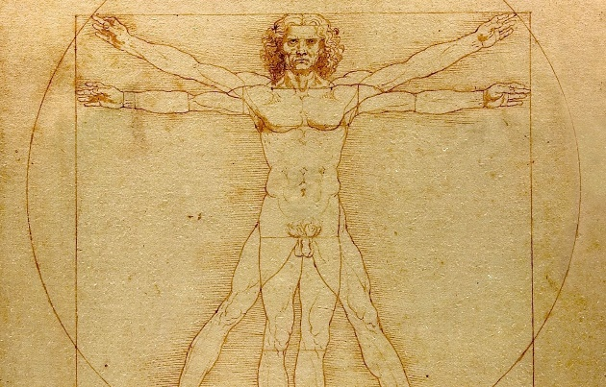
Nom : Da Vinci

Nom au complet : Léonard Da Vinci
Nationalité : Italien

Période de temps : 1452 à 1519

Contribution : Math
Anatomie
Botanique
Optique
Hydraulique
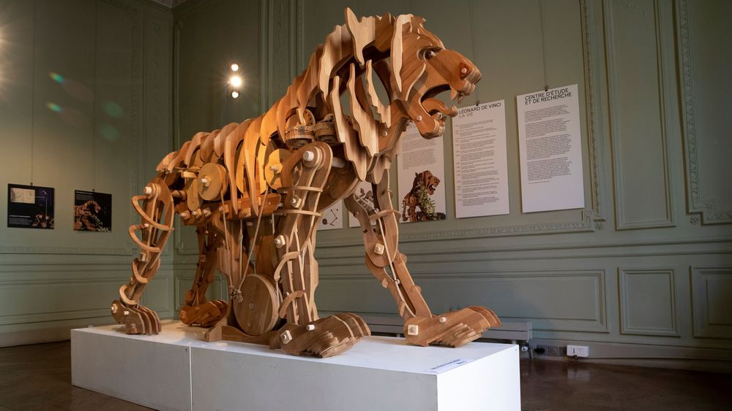
Mécanique
Astronomie

